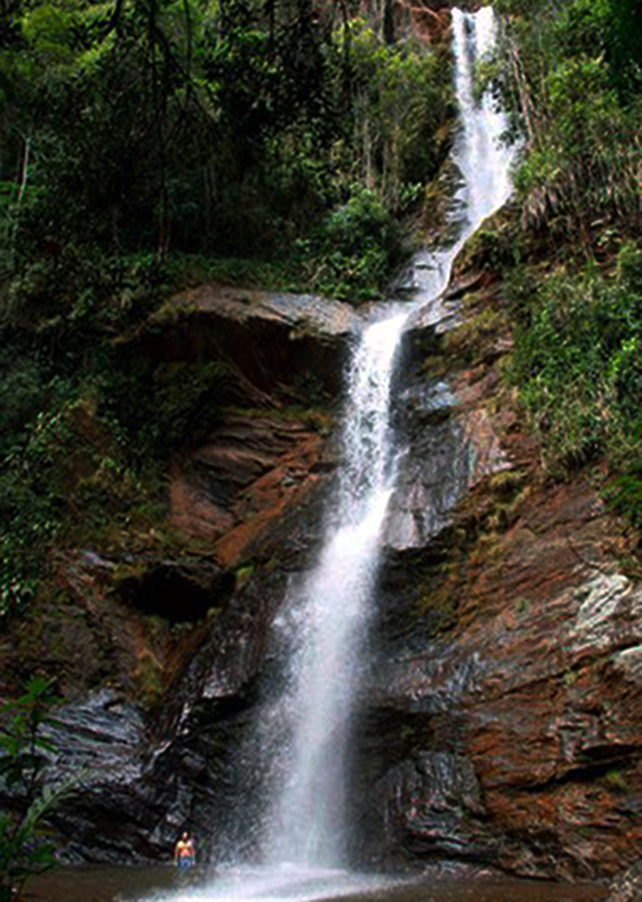
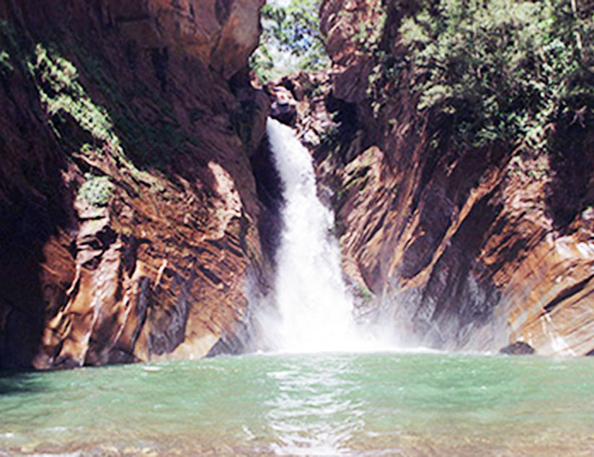
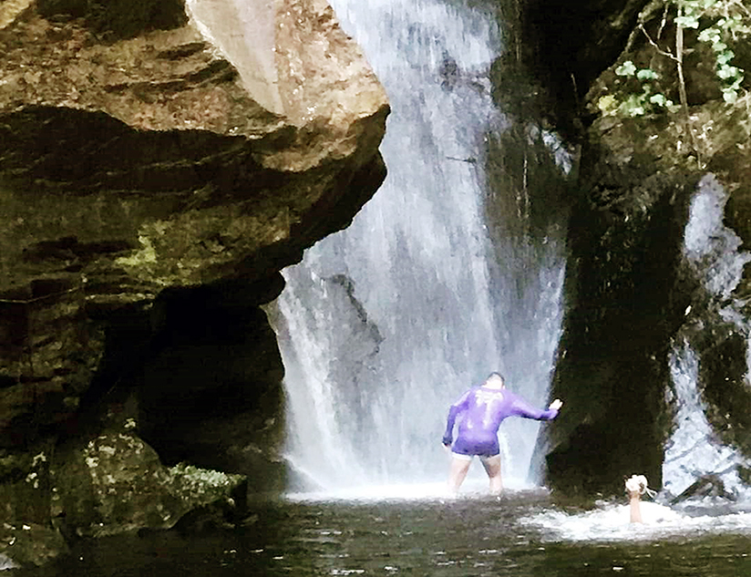
CACHOEIRAS
E CASCATAS

Morro Vermelho, amor à liberdade

Água pura, lazer e belezas
naturais


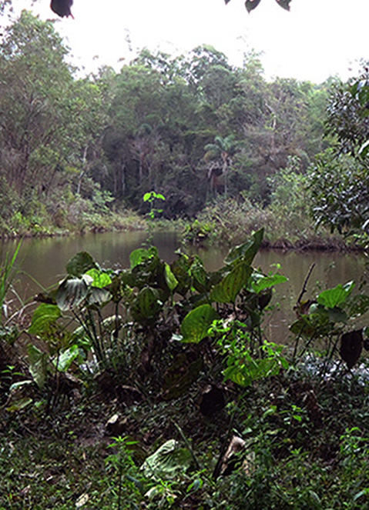
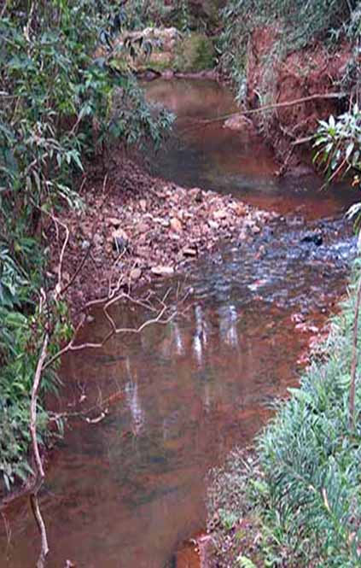
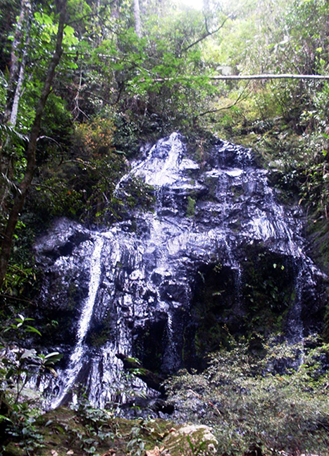
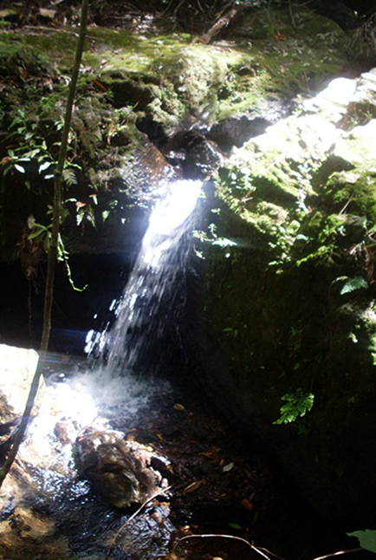
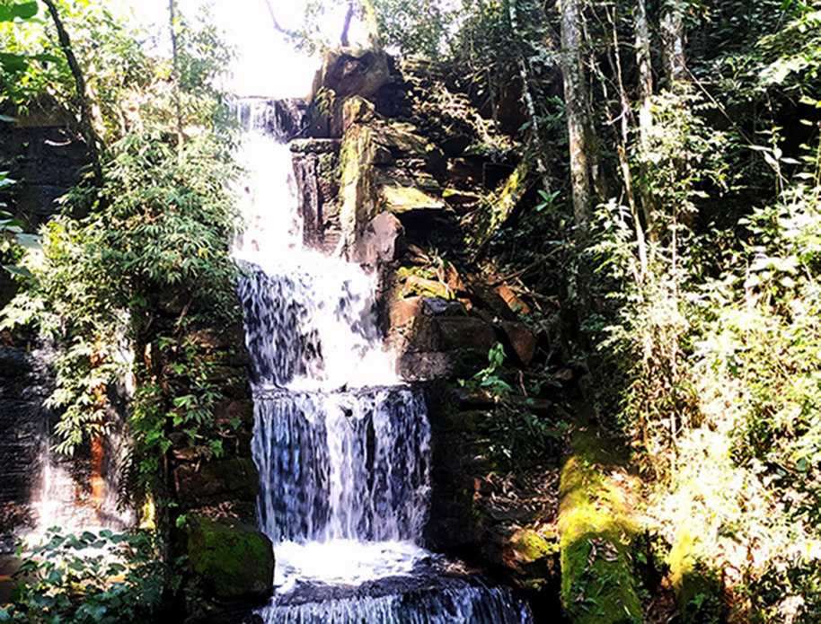
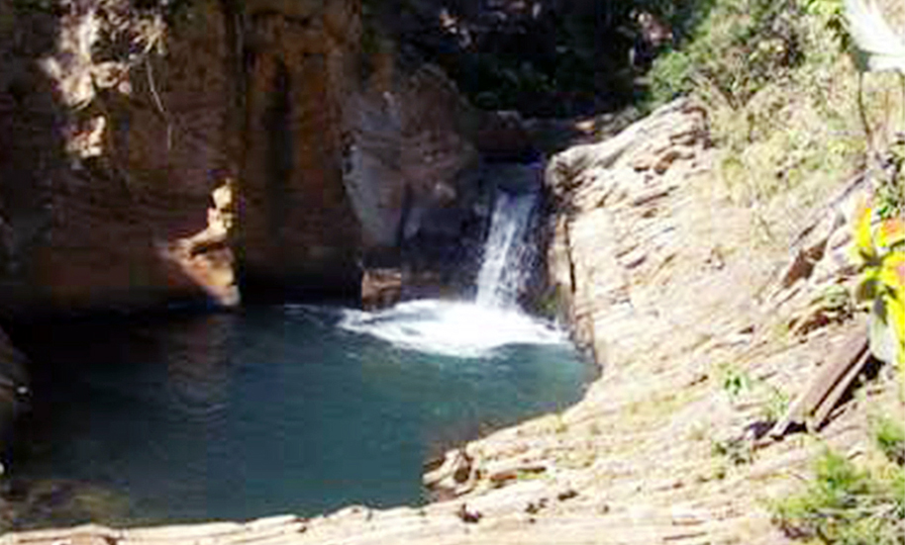
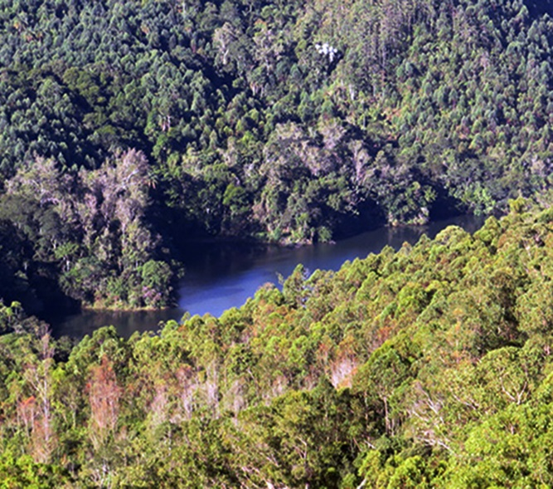
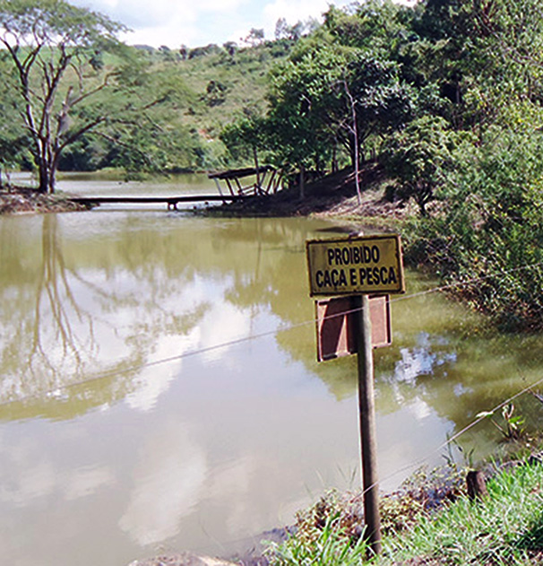
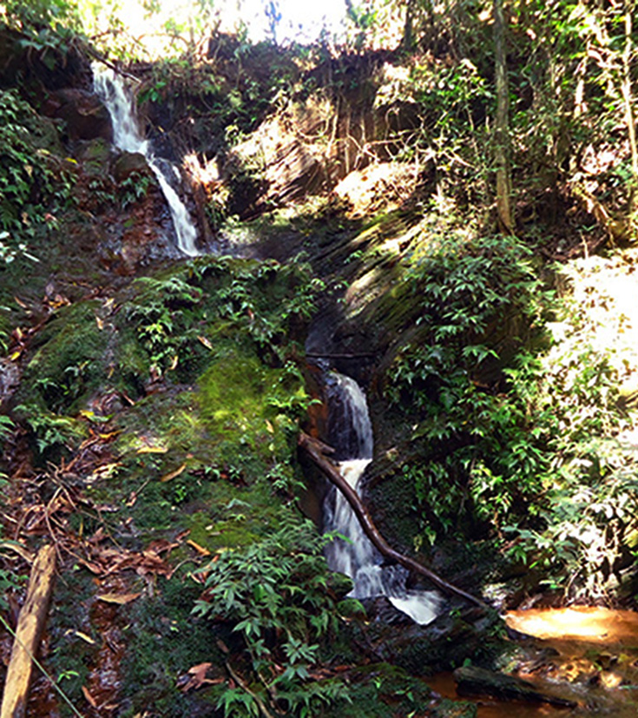
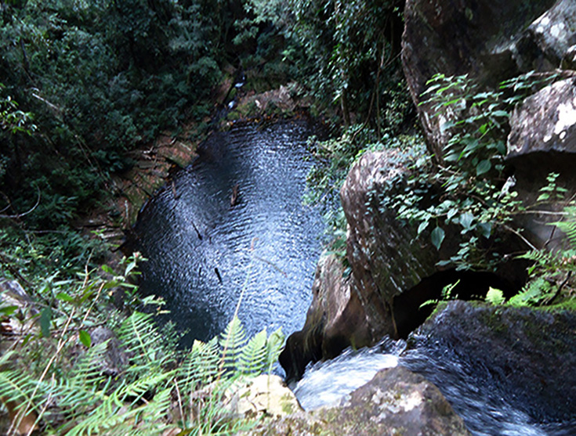
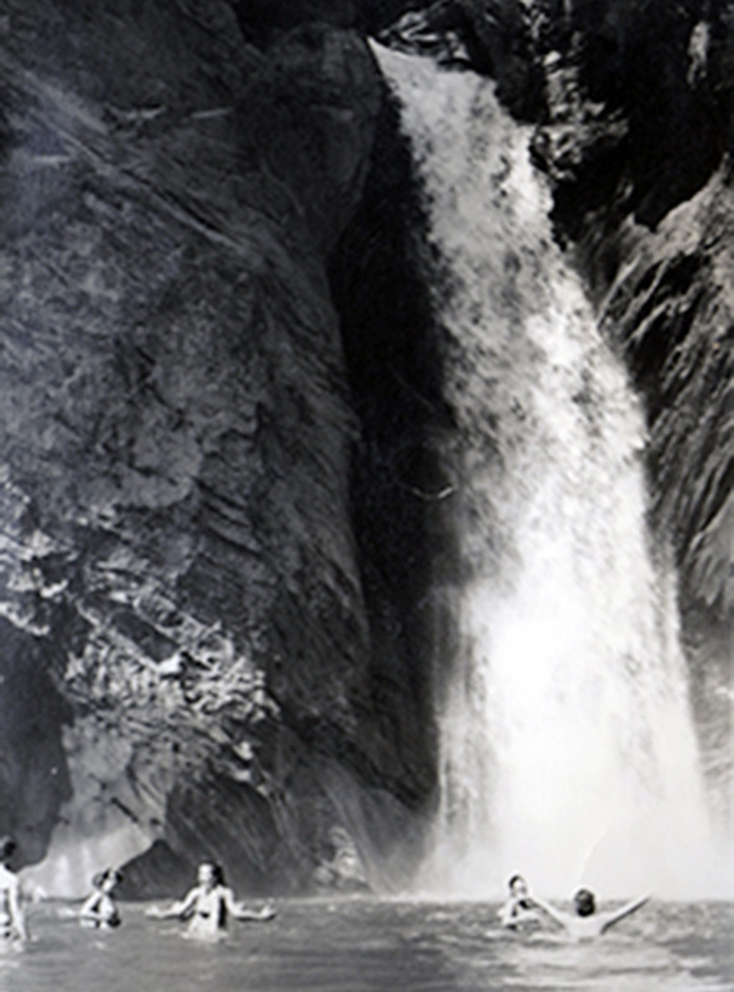
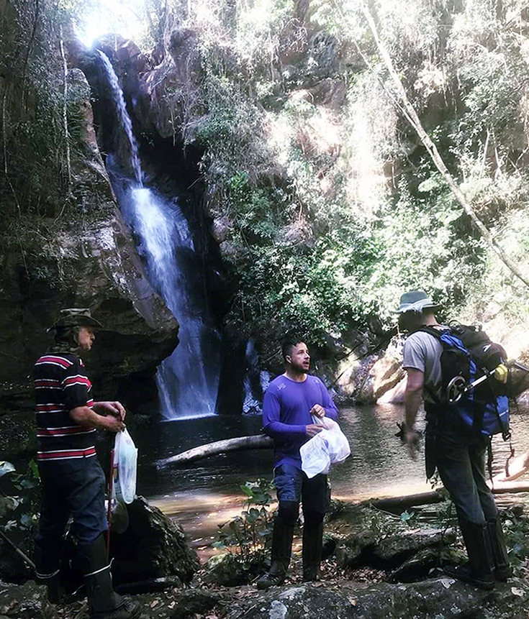
 Capa
 História de resistência
 Busca do ouro
 Arraial de Viracopos
 Fazenda do Cutão
 Retiro dos capetas
 Dragões reais
 Guerra dos Emboabas
 Estrada Real
 Levante das bateias
 Epidemia da bexiga
 Família de padres
 Diretas-Já
 Atrações
 Parque do Gandarela
 Festas e tradições
 Cavalhada
 Artesanato e gastronomia
 Trilhas ecológicas
 Cultura popular
 Bens históricos
 Notícias da terra
 Redes sociais
 Estórias, causos e lendas
 Serviços
 Nossa gente, nossa história
 Galeria de fotos
 Outras coisas

Foto: Reginaldo Pinheiro
Queda d’água cristalina da Lagoa do Cutão em paredão de pedras do século 18
Cachoeira das Estrelas no Cutão (acima) e poço (abaixo), ainda sem turistas
Cachoeira de Santo Antônio, a sete quilômetros do povoado, atrai muita gente nos fins de semana, mas não tem nenhuma infraestrutura turística
Foto: Reginaldo Pinheiro
Fotos internet: Leandro Damasceno
Foto internet: Juliana Silva
Cachoeira do Maquiné ou Cachoeira Grande com queda de mais de 50 metros de altura
Foto internet: Maurílio Nogueira
Além de matas e nascentes preservadas, a Fazenda do Geriza, de herdeiros do empresário Lúcio Gumarães, a três quilômetros de Morro Vermelho, oferece atrações de cascatas, lagoas e minas de ouro abandonadas. Acesso de estranhos não é permitido
Ribeirão Comprido

Formando pelos córregos Santo Antônio, Correia e Pernambuco, que banham a sede urbana de Morro Vermelho, o Ribeirão Comprido tem uma marcante presença na história do ciclo do ouro em Minas Gerais.
Há notícia de que o curso d’água já era explorado em 1650, com o surgimento do arraial de Viracopos, a 500 metros de suas margens. Foi nestas águas que bandeirantes e forasteiros usaram milhares de bateias para coletar ouro, a ponto de se rebelarem contra a Coroa Portuguesa, em 1715, por taxarem as bateias de impostos. Esgotadas as pepitas em suas águas, a exploração passou pelos barrancos e posteriormente para dezenas de minas de ouro às suas margens, que abriga inclusive ruínas de uma casa de apuração de ouro.

Lagoas do Geriza

A necessidade de manter várias fontes para abastecer a produção animal levou a Fazenda do Geriza a criar pelo menos cinco represas nos ribeirões que cortam a propriedade. Abastecidas por várias nascentes, protegidas por densas matas, as lagoas também são usadas para criação de peixes e lazer dos proprietários e de suas famílias. As lagoas estão localizadas a três quilômetros do povoado, logo atrás do Morro da Santa Cruz.

Lagoa do Cutão

A Lagoa do Cutão é uma represa construída pelo Barão da Estrela ou seus antecessores para captar as águas do Córrego da Cachoeira até uma casa de apuração do ouro. A lagoa tem cerca de 60 metros de largura na parte maior e 200 metros de comprimento, tendo hoje partes cobertas por vegetação. Ainda é utilizada para pesca e lazer.
Balneário do Taquaril

Do Córrego do Taquaril, afluente do Ribeirão Comprido, desce água cristalina e gelada, vinda de nascentes de montanha. Abaixo da Capela do Rosário, no início da estrada para Raposos, ele forma pequenas quedsa d’água e poços, bons para banho. A área é usada apenas por nativos, que pouco desfrutam de suas águas.
Cascatas do Geriza

Mesmo com a exploração de pecuária e eucaliptos para carvão e celulose, a Fazenda do Geriza, a três quilômetros da sede de Morro Vermelho, ainda mantém preservadas áreas significantes de mata e grande mananciais de água. As nascentes abastecem vários trechos encachoeirados até o Ribeirão Juca Veira. Por serem propriedade particular, as corredeiras são mantidas ainda quase inexploradas.

Cachoeiras do Maquiné

A antiga Fazenda do Gandarela, na região do Maquiné, em Morro Vermelho, hoje sede de uma mineradora, que adquiriu todas as terras da redondezas, deu nome à região e ao Parque Nacional da Serra do Gandarela. Fica na divisa do distrito com o município de Rio Acima. A fazenda foi privilegiada com recursos naturais abundantes, desde florestas da Matas Atlântica, áreas de cerrado e de campos rupestres, além de montanhas encantadoras, como os morros Três Irmãos.
Pela Fazenda do Gandarela,passava a Esxtrada Real, com tropeiros, bandeirantes e fiscais vindo do Rio de Janeiro em direção as grandes mineras de ouro de Morro Vermelho, Viracopos, Caeté e Serra da Piedade. Num desfiladeiro da fazenda, a Coroa Portuguesa decidiu instalar, no chamado Retiro dos Capetas, um posto de fiscalização para cobrar impostos sobre o ouro que descia para o porto de Parati e mercadorias e animais que subiam rumo às minas.
Fora do parque, a Fazenda do Gandarela será um dos primeiros locais a serem destruidos pela exploração de minério de ferro, embora estejam ali muitos mananciais de água e de fauna e flora. Nestas terras, há dezenas de nascentes, cachoeiras, lagoas e cascatas, muitas desconhecidas dos turistas. Ali estão a Cachoeira do Maquiné ou Cachoeira Grande, de 50 metros de altura, a Cachoeira do Trovão, a Cachoeira do Mergulho e a cachoeira do córrego da Cachoeira.

Balneário do Taquaril

Do Córrego do Taquaril, afluente do Ribeirão Comprido, desce água cristalina e gelada, vinda de nascentes de montanha. Abaixo da Capela do Rosário, no início da estrada para Raposos, ele forma pequenas queda d’água e poços, boas para banho. A área é conhecida apenas dos nativos, que pouco desfrutam de suas belezas e lazer.

Cachoeira das Estrelas

Na época do ouro de aluvião, esta cachoeira tinha tanto ouro brilhando em suas águas escuras com o reflexo do sol, até mesmo à noite com a luz da lua, que pareciam estrelas. E os desbravadores emboabas batizaram-na com o nome de Cachoeira das Estrelas. Segundo registros antigos datados no decorrer do século 18, essa é uma das várias histórias encontradas em um registro em Portugal por um pesquisador, que a lançou no livro “Diário de um Novo Mundo”.
Muitas histórias, no entanto, se perderam no tempo. Hoje a queda d’água também é conhecida como Cachoeira Escura. Está situada abaixo do paredão de pedras do Córrego da Cachoeira e tem cerca de 15 metros de altura, jorrando água cristalina sobre um poço, cercada por densa mata. Conhecida apenas por nativos, a cachoeira em mata fechada ainda é inexplorada aos olhos dos turistas.

Cachoeira de Santo Antônio

A 50 quilômetros de Belo Horizonte, a Cachoeira de Santo Antônio é uma das atrações balneárias da Grande BH. Encravada numa rocha, jorra água fria e cristalina, formando um lago de rara beleza, com uma queda de cerca de 35 metros.
Está próxima a uma área de plantação eucaliptos, em meio a vegetação fechada. Rodeadas por imenso paredão rochoso e mata de galeria, suas águas apresentam temperatura baixa e um tom suavemente esverdeado, deixando-as irresistíveis nos dias mais quentes. De Belo Horizonte, a estrada principal de acesso se dá por Raposos em trecho de 20 quilômetros de terra.
O local não tem qualquer infraestrutura turística e os veículos ficam a 300 metros da cachoeira. Em seis dos 35 metros de altura os praticantes rapel usam o apoio dos pés e em 29 metros só com suspensão total sem apoio dos pés. A cachoeira tem cerca 12 metros de profundidade e 20 metros de comprimento. Mesmo sem qualquer infraestrutura turística e abandonada pelo poder público, o local é um dos um dos destinos preferidos da região por jipeiros, motoqueiros, aventureiros e por famílias nos fins de semana e feriados. Está a cinco quilômetros de Morro Vermelho, com três quilômetros por estrada em boas condições.
Lagoa do Cutão, no Córrego da Cachoeira, fornecia água para casa de apuração de ouro
Ribeirão Comprido corta o povoado e foi centro de exploração do ouro por bateias
Lagoa do Cutão, que fornecia água para casa de apuração de ouro
Cachoeira do Mergulho, também na região do Maquiné, perto da divisa com Rio Acima
Cachoeira do Trovão, escondida também no Maquiné, atrai muitos motociclistas e ciclistas

